DIFERENCIAS EN EL PERFIL DEL TURISTA DE LA TEMPORADA ALTA Y BAJA EN BALEARES

SASTRE, ANTONI
PAYERAS, MARGALIDA
Departamento de Economía Aplicada de la Universitat de les Illes Balears
Universitat de les Illes Balears
Correo electrónico: antoni.sastre@uib.es// marga.payeras@uib.es

RESUMEN:

Para conocer el perfil del turista que visita las Baleares, y poder determinar sus característica socio-económicas, es importante saber una serie de aspectos de estos turistas. Entre éstos, destacamos los siguientes: motivos del viaje, edad, profesión, número de persona con las que viaja, alojamiento, régimen de alojamiento, forma de realizar la reserva del viaje, estancia media y gasto medio efectuado. Estas características serán analizadas de forma separada, en la temporada alta y baja, con el objetivo de conocer sus diferencias entre los turistas que visitan las Baleares en estas dos temporadas y poder facilitar una solución a uno de los problemas más graves que existen en las Baleares, como es la estacionalidad.

Palabras clave: Turismo, Estacionalidad, Planificación turística, perfil turista.

1-INTRODUCCIÓN:

El turismo se ha configurado durante las últimas décadas en uno de los sectores económicos caracterizado por un mayor crecimiento en el contexto internacional. El hecho de que el sector del transporte y turismo generara en el 2002 más de 4 billones de dólares, contribuyendo, así, a la generación del 3,6% del PIB mundial, según apunta el World Travel & Tourism Council (2002), no hace sino poner de manifiesto la importancia económica de la actividad turística a nivel mundial. Importancia que todavía se hace más patente para el caso concreto de la economía española y balear. De acuerdo con el Instituto de Estudios Turísticos, en España, la contribución de la actividad turística al PIB ronda el 12%. Para el caso de Baleares, la importancia de la industria turística es aún más notable, siendo el porcentaje de contribución al PIB entre un 30 y un 60 por ciento, según se analicen las actividades directa o indirectamente relacionadas con el turismo (Aguiló y Bardolet, 2002).

En efecto, el archipiélago balear se constituye, hoy por hoy, como uno de los principales destinos receptores de turismo internacional, concentrando más del 1 por ciento del turismo mundial, y logrando atraer un mayor número de turistas que Túnez, Chipre o Croacia.

Un rasgo que caracteriza Baleares es su elevada estacionalidad, lo que ha animado a que el sector haya tomado un conjunto de medidas con el claro objetivo de lograr fomentar la desestacionalización.

Ante esta realidad se impone la necesidad de analizar si el perfil del turista que elige Baleares como destino turístico en temporada alta o baja son iguales, o, en caso contrario, qué rasgos les diferencian. Aspectos como la edad del turista, la profesión, el número de personas con el que viaja, las motivaciones que le llevan a emprender su viaje, cómo contrata el viaje son, entre otras, cuestiones que resultan claves a los diferentes agentes, públicos o privados, interesados en analizar la realidad turística. A modo de ejemplo, la autoridad pública responsable de las campañas de promoción debe conocer cuáles son los rasgos que caracterizan al potencial demandante del producto turístico; así, en el caso hipotético de que el turista muestre una mayor preferencia por contratar el viaje vía internet, tendrá que preocuparse de crear portales turísticos que puedan conectar fácilmente con el turista. De igual modo, un hotelero debería, en estas circunstancias, modernizar su web para facilitar que el turista pueda conocer todos los servicios ofrecidos en el establecimiento, así como para poder realizar su reserva haciendo uso de las nuevas tecnologías.

Así pues, el objetivo principal de este trabajo es dar a conocer el perfil del turista que visita Baleares en temporada alta y baja, haciendo especial hincapié en sus rasgos diferenciales.

Hecha la introducción, el resto del trabajo se estructura en los siguientes apartados. En el segundo, se destaca la importancia del turismo para el conjunto de la economía balear, al tiempo que se pone en evidencia la estacionalidad como una característica propia de la demanda turística de las Islas Baleares, lo que lleva a la necesidad de diferenciar básicamente dos temporadas turísticas: la temporada alta versus la temporada baja. En el tercer apartado, se hace hincapié en la importancia que tiene para la planificación turística el conocer el perfil del turista. En el cuarto apartado, haciendo uso de los datos aportados por la Encuesta de Gasto Turístico en el año 2003 Y teniendo en cuenta la existencia de dos temporadas turísticas, se efectúa un análisis comparativo del perfil del turista durante ambas temporadas. Finalmente, en el quinto apartado, se presentan las principales conclusiones de los rasgos que diferencian al turista que viaja a Baleares durante los dos períodos temporales.

2- LA IMPORTANCIA DEL TURISMO EN BALEARES: EL RETO DE LA DESESTACIONALIZACIÓN.

Baleares situado geográficamente en el centro oeste del mar Mediterráneo, entre Barcelona y Argel, constituido por tres islas mayores (Mallorca, Menorca e Ibiza), dos menores (Formentera y Cabrera) y numerosos islotes, se ha configurado en los últimos años como un destino turístico de primer orden a nivel internacional. Con sólo el 0,16% de la superficie de la Unión Europea y con el 0,24% de la población de esta área, recibe anualmente más de diez millones de turistas.

En efecto, en las últimas décadas el número de turistas llegados a las Islas Baleares ha seguido un progreso extraordinario. Considerando únicamente los turistas llegados por vía aérea, el número de turistas ha pasado de algo más de 2,2 millones de turistas en el año 1970 a 9 millones en el 2002, cifra que fue de más de 10 millones en el 2000.

Al igual que en muchos otras regiones, el turismo balear se ha caracterizado por el predominio del modelo de turismo de masas, modelo Fordista de desarrollo económico; cuyas principales características: falta de diferenciación del producto, rigidez alta estandarización, han estado continuamente presentes. Este modelo, en un principio, parece haber obtenido resultados positivos, principalmente en términos de crecimiento económico y creación de empleo. De hecho, la irrupción del fenómeno turístico en los años sesenta ha convertido a Baleares en una de las regiones más dinámicas dentro del panorama socioeconómico nacional; siendo ésta de las pocas que supera a la media de la Unión Europea en índice de convergencia real del PIB por habitante, según poder de compra.

Sin embargo, en los últimos años, se está asistiendo a profundas transformaciones en el entorno económico mundial debido, fundamentalmente, a los cambios estructurales que la mayoría de sectores están experimentando. Los consumidores son ahora más sofisticados, exigentes y tienen otras prioridades. El sector turístico no es una excepción y así, los viajeros son más experimentados, están más informados y manifiestan motivaciones más complejas y variadas que en décadas pasadas. Los cambios en la estructura de la población, la aparición de nuevos valores y estilos de vida, niveles más altos de educación, mayor disponibilidad de renta y tiempo libre, junto con el rápido desarrollo de las nuevas tecnologías, han evolucionado hacia un modelo turístico más diferenciado y flexible, en el contexto del desarrollo post-fordista.

En este entorno cambiante, exigente y más competitivo en el que operan las empresas turísticas, surgen nuevas prioridades y, con ellas la necesidad de desarrollar nuevas estrategias que contemplen el reto de la competitividad. La superación del mismo redundará, en último término, en un incremento de la calidad de vida de los agentes económicos y, en general, en la sociedad.

Para poder atender a la nueva demanda, resulta imprescindible conocer cuáles son los rasgos que le caracterizan. En otras palabras, es necesario analizar el perfil del turista, pues, en base a este conocimiento, los agentes privados y públicos podrán efectuar una planificación turística con mayores probabilidades de éxito.

No obstante, el análisis de la demanda turística balear cuenta con un rasgo característico: su elevada estacionalidad. En efecto, la demanda turística no es homogénea durante todo el año, sino que es en los meses de verano cuando se produce una gran concentración, es la conocida como temporada alta; ello es consecuencia que se da por haber implantado el modelo turístico conocido como ‘modelo de sol y playa’. Cierto es que en los últimos años en Baleares se han tomado un conjunto diverso de medidas de política y estrategia turística tendentes a reducir la estacionalidad de la demanda turística; entre las mismas, a modo de ejemplo, se puede citar el diseño y la comercialización de nuevos productos turísticos como el turismo de golf o el cicloturismo, tendentes a atraer turistas durante los meses de invierno, que constituyen la temporada baja para el turismo balear.

3- EL PERFIL DEL TURISTA EN BALEARES DURANTE LA TEMPORADA ALTA VERSUS LA TEMPORADA BAJA: ASPECTO CLAVE PARA EL ÉXITO DE LAS ESTRATEGIAS Y POLÍTICAS TURÍSTICAS.

La planificación turística a todos los niveles, permite una gestión racional de los recursos, evitando un desequilibrio de los mismos o su desaprovechamiento y, de esta manera, ayuda a preservar los beneficios económicos, sociales y medioambientales del turismo, al tiempo que minimiza sus costes. Pero el proceso de planificación no es simple, sino al contrario, resulta un proceso complejo dada la multiplicidad de factores que han de ser considerados en el destino turístico. De allí, la necesidad de manejar un considerable volumen de información, entre la que destaca la importancia de conocer el perfil del turista.

Además es preciso destacar que mientras tradicionalmente las estrategias seguidas por los empresarios turísticos eran más bien ofensivas –push-, tratando de incrementar sus rentas por medio de la apertura de nuevos mercados, actualmente han cobrado importancia las estrategias defensivas; las mismas se centran, fundamentalmente, en conseguir la satisfacción del cliente, a fin de incrementar su fidelidad y transmitir una imagen positiva del producto turístico; en otras palabras, el diseño e implantación de estrategias y políticas en materia turística requiere un profundo conocimiento del perfil del turista.

En el contexto anteriormente descrito, de la existencia de dos temporadas turísticas en Baleares diferenciadas – la temporada alta y la baja- la cuestión básica, que pretende ser resuelta en este trabajo, es si el perfil del turista de las Islas Baleares presenta los mismos rasgos característicos en ambos períodos temporales. Aspecto que resulta interesante para el sector privado y público a la hora de diseñar e implantar sus estrategias y políticas en materia turística.

Para poder dar una respuesta a esta cuestión, a continuación se analizará el perfil del turista de Baleares durante la temporada alta frente al perfil del turista durante la temporada baja, en base a un conjunto diverso de características sociodemográficas y económicas, como son:

- La edad del turista
- La profesión del turista
- El número de personas con las que viaja
- El lugar en el que se aloja
- El régimen de alojamiento.
- La forma de realizar la reserva
- El número de veces que ha venido a Baleares
- El gasto medio realizado.
- Las motivaciones del viaje

Los datos son obtenidos haciendo uso de la Encuesta de Gasto Turística (EGT) elaborada por E. Aguiló y A. Sastre Durante la temporada alta y baja. Para realizar esta muestra se han efectuado 6000 encuestas en los aeropuertos de Palma, Maó e Ibiza.

4- EL PERFIL DEL TURISTA DURANTE LA TEMPORADA ALTA VERSUS LA TEMPORADA BAJA:

4.1-. LA EDAD DEL TURISTA:

Atendiendo a la edad del turista existen notables diferencias entre el turista de temporada alta y el de temporada baja. Tal y como ilustran los gráficos, el turista que viaja a las Islas Baleares durante los meses estivales (que conforman la temporada alta), se caracterizan por ser jóvenes, así casi la mitad de los turistas en esta época tienen menos de 30 años, y tres cuartas partes tienen menos de 45 años. Rasgo que no nos sorprende si tenemos en cuenta que es ya una tradición que las personas ocupadas en el mercado laboral concentran sus vacaciones en la época estival.

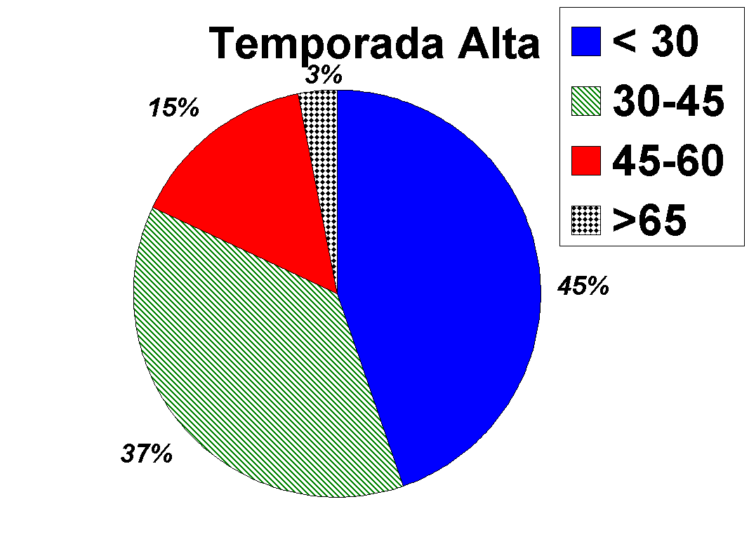
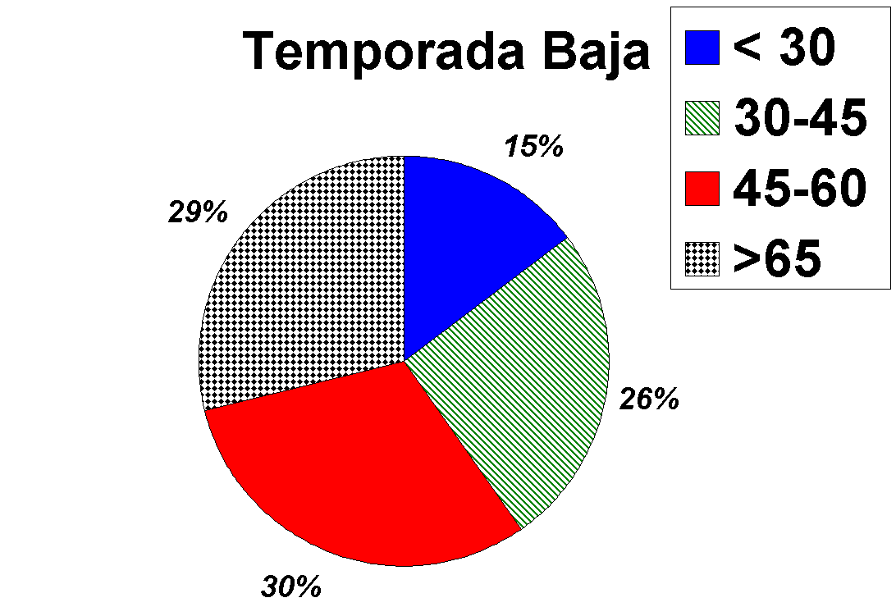
Gráfico 1- Edad del turista durante la temporada baja versus la temporada baja
Fuente: EGT

Diferente, en cuanto a edad, es el perfil del turista que viaja a Baleares en temporada baja. De acuerdo al gráfico 1, se observa como más de la mitad de estos turistas tienen una edad superior a los 45 años. Destaca especialmente, las diferencias en cuanto al relativamente alto porcentaje de turistas con edad superior a los 65 años que viajan a Baleares en temporada baja ( un 28,8%) frente al que lo hacen en temporada baja (el 3%). Este hecho se puede explicar en cierto modo porque las personas mayores de 65 años, al haber abandonado el mercado laboral tienen la opción de elegir la temporada baja para efectuar sus vacaciones.

A modo de conclusión, en lo que a edad se refiere, detectamos una clara diferencia en cuanto a la edad del turista en temporada alta que es muy joven, y el de temporada baja, que es mucho mayor, destacando el importante volumen de personas retiradas.

4.2- LA PROFESIÓN DEL TURISTA:

El gráfico 2 es suficientemente ilustrativo de que existen diferencias destacables en torno a la profesión del turista que viaja a Baleares durante la temporada alta o baja.
Así, durante la temporada alta el mayor porcentaje de turistas son empleados (un 27,3%), seguido de profesionales liberales y estudiantes. Estas tres categorías, por sí solas, representan más de la mitad de turistas que viajan durante los meses que conforman la temporada turística alta. En el extremo opuesto se sitúan los jubilados, que representan tan sólo un 2,2% del total de turistas en esta época del año.

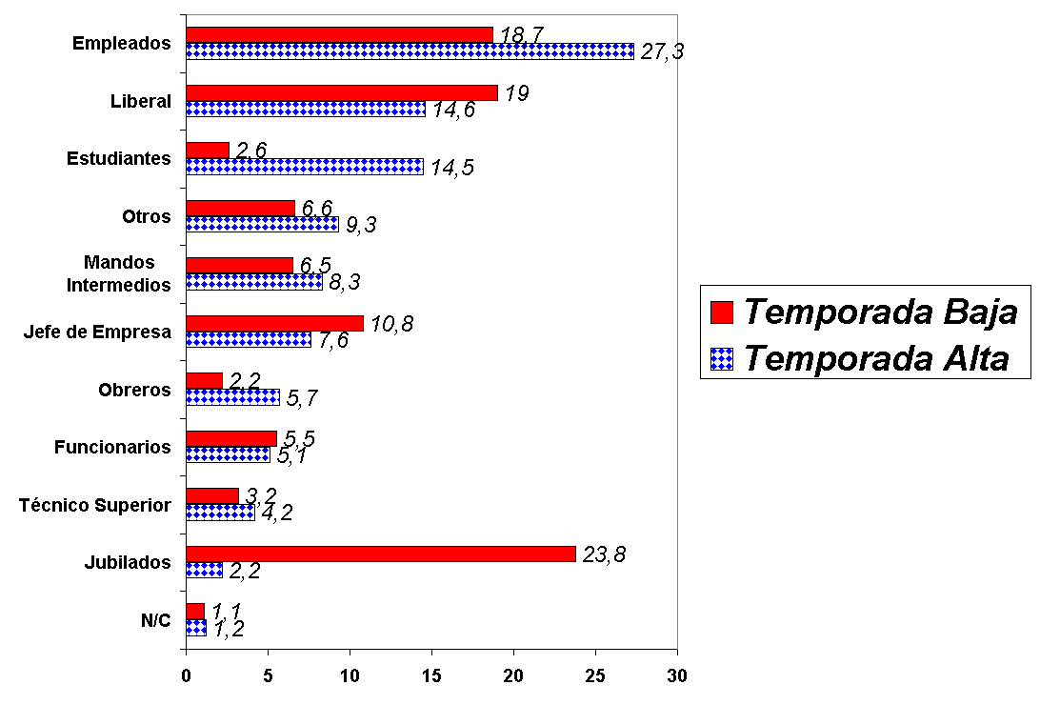
Gráfico-2: Profesión del turista durante la temporada alta versus la temporada baja
Fuente: EGT

Totalmente diferente es el perfil profesional del turista que viaja a Baleares durante la temporada baja. De acuerdo con el gráfico 2, los jubilados representan casi una cuarta parte de los turistas; en orden de importancia relativa le seguiría el grupo de profesiones liberales y empleados; si bien estas dos últimas categorías profesionales presentan un orden de importancia relativa diferente cuando se compara la temporada alta y baja. En efecto, proporcionalmente el número de turistas que desarrollan profesiones liberales es mayor durante la temporada baja, al tener, en principio, más posibilidades de elegir el momento de tomar vacaciones; mientras que el porcentaje de empleados es considerablemente superior durante la temporada alta, hecho que se explica en gran medida por la menor opción que suele tener el empleado de elegir el momento de disfrutar de sus vacaciones.

También destaca el bajo porcentaje de estudiantes que viajan a Baleares durante la temporada baja, que representa tan sólo un 2,6%, cifra, que tal y como se ha comentado, contrasta con el elevado porcentaje de estudiantes que escogen pasar sus vacaciones en Baleares durante la época estival, momento en el que no tienen clases.

Datos, todos ellos, que están en clara consonancia con lo apuntado en el epígrafe anterior cuando se analizaba el perfil atendiendo a la edad del turista.

4.3- EL NÚMERO DE PERSONAS CON LA QUE VIAJA:

Atendiendo al número de personas que viajan tienen en común que, tanto en temporada alta como baja, el mayor porcentaje se da, en primer lugar, en el tramo de aquellos que lo hacen acompañados por otra persona, y en el que lo hace sólo. Sin embargo los porcentajes son considerablemente superiores en ambas categorías durante la temporada baja. Así, durante la época invernal más de la mitad de los turistas lo hacen con otra persona, y más de una tercera parte lo hace sóla, sumando entre ambas el 87% de los turistas que viajan a Baleares en temporada baja; mientras que durante los meses de verano, el número de turistas que viaja con otra persona es del 38,3% y el que lo hace sólo es del 21,5%, sumando, por tanto, entre ambos un 27,2% puntos porcentuales por debajo del que lo hacen en temporada baja.

Un rasgo a destacar es que aquellos que viajan tres o cuatro personas juntas es comparativamente elevado durante la temporada alta, representando más del 31 %, mientras que en temporada baja no llega al 11%.

De igual modo se observa como aquellos que viajan 5 o más personas se da en mayor medida durante la temporada alta.

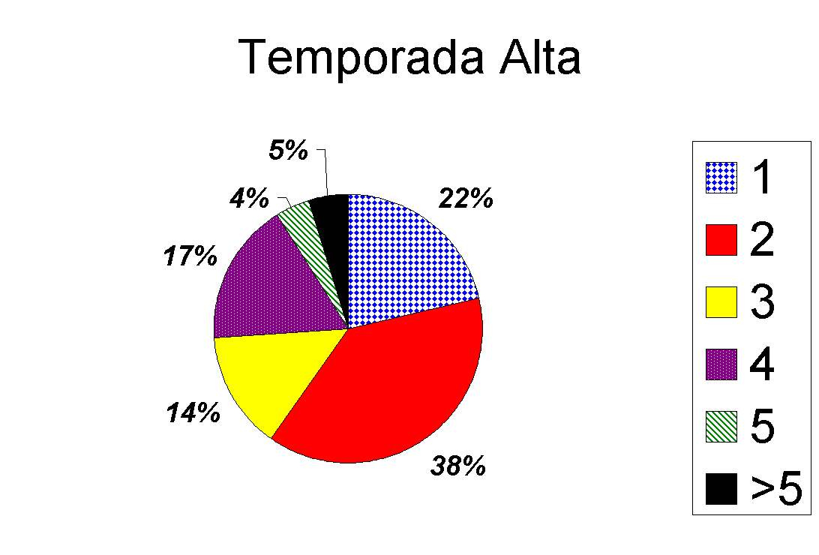
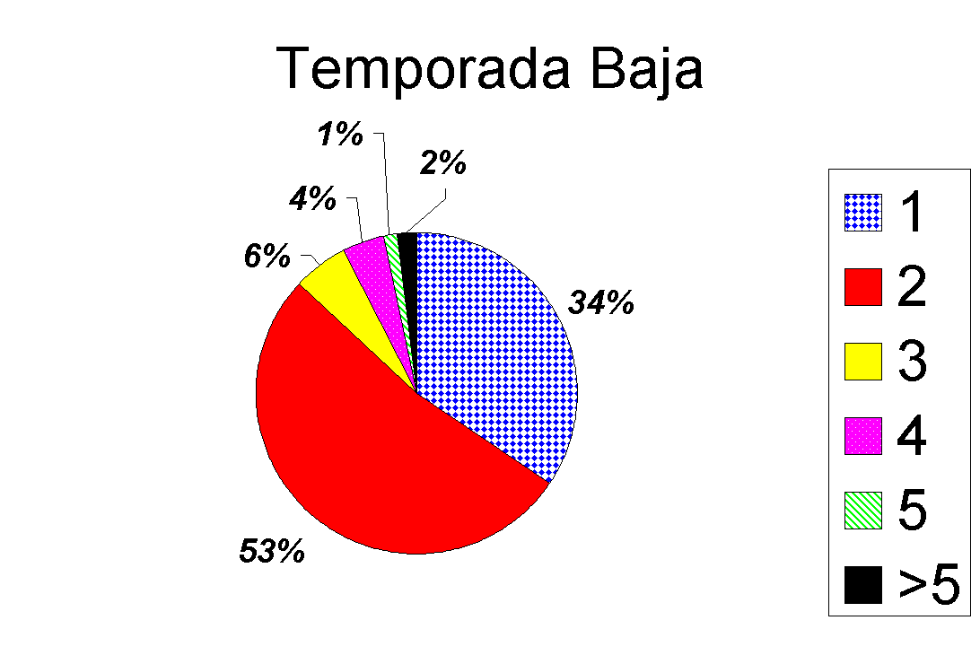
Gráfico-3: Número personas con la que viaja durante la temporada alta versus la temporada baja.
Fuente: EGT

A modo de resumen, en lo que se refiere al número de personas con las que viaja, destacar como durante la temporada alta aun siendo verdad que la mayoría lo hace sola o acompañada por otro turista, en la temporada baja esta es la realidad predominante.

4.4- EL NÚMERO DE VECES QUE HA VIAJADO A BALEARES:

En Baleares los índices de repetición entre los turistas son muy elevados; si bien es durante la temporada baja cuando este índice es muy superior. Así, el porcentaje de turistas que durante la temporada baja han repetido su visita como mínimo por cuarta vez es en el 2003 de aproximadamente 50%, siendo el porcentaje de los primeros visitantes del 10,7%.

Tal y como ilustra .el gráfico 4, durante la temporada alta el 31% de los turistas lo eran por primera vez, aunque también destaca el hecho de que el 24,8 % ya lo haya hecho al menos en cuatro ocasiones.

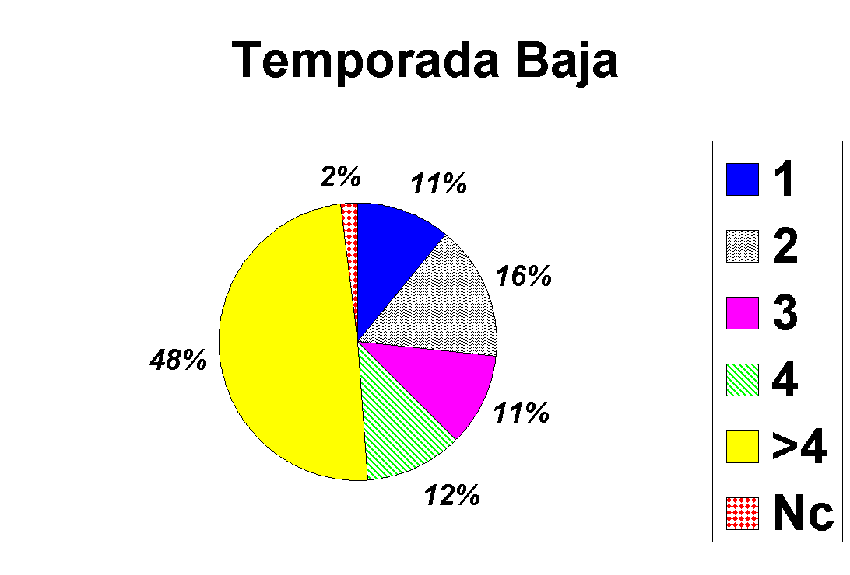
Gráfico-4: El Número de veces que ha viajado a Baleares
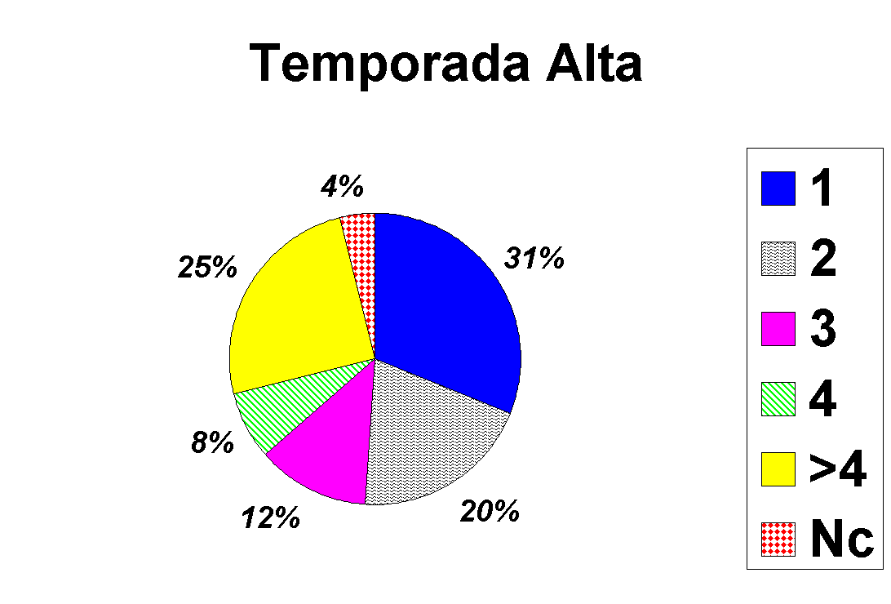
Fuente: EGT

Así, la conclusión a la que se llega es que el turista en temporada baja tiene un mayor grado de repetición, en otras palabras, se podría considerar que el turista de temporada baja tiene un mayor grado de experiencia y conocimiento del producto turístico balear.

4.5- LUGAR DE ALOJAMIENTO.

Baleares ha venido caracterizándose en las últimas décadas por la creación de una oferta hotelera importante para atender a la demanda de turistas creciente que escogía Baleares para pasar sus vacaciones. De hecho 405.834 plazas conforman la oferta turística en Baleares, siendo la gran mayoría plazas hoteleras (70,9%), seguido de en apartamentos turísticos (24,4%) y el resto en ciudad de vacaciones (2,4%), Campings (0,9%), Turismo rural (0,5%) y pensiones (0,4%).

Resulta del todo interesante conocer si el turista que viaja a las Islas Baleares muestra una especial preferencia por este tipo de alojamiento, o por otra posible fórmula.

La primera observación a destacar es que tanto durante la temporada baja como alta, entre las diferentes alternativas de alojamiento, el turista muestra una clara preferencia por alojarse en un establecimiento hotelero. Preferencia que es algo más acentuada durante la temporada alta (un 55,3%) frente a la temporada baja (47,5%).

No obstante, es preciso indicar que el turista que viaja durante los meses de invierno muestra una preferencia considerable por alojarse en casa de amigos y en menor medida en casas de su propiedad; así más del 34% eligen estas dos formas de hospedarse; mientras que el turista que viaja en temporada alta muestra una preferencia relativamente superior por otras categorías de alojamiento, como son los aparthoteles y apartamentos.

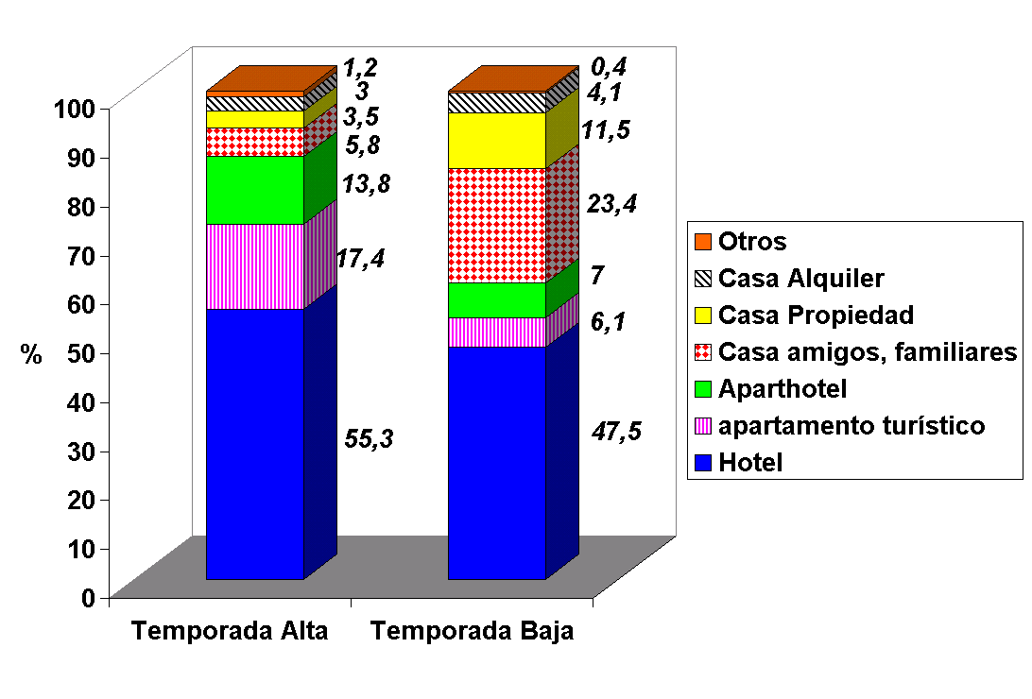
Gráfico-5: Lugar de alojamiento durante la temporada alta versus la temporada baja
Fuente: EGT

Así pues, mientras en verano los turistas se alojan en más del 83% en establecimientos reglados (hoteles, apartamentos turísticos y aparthoteles), en temporada baja lo hacen en un 60% Este rasgo diferencial en cuanto a las preferencias del lugar elegido por el turista para alojarse puede interpretarse como el hecho de que el turista de verano es un turista más vacacional y el de invierno es más residencial.

4.6- EL REGIMEN DE ALOJAMIENTO:

En relación con el tipo de servicios contratados existen importantes diferencias respecto al turista que viaja a Baleares en temporada alta y baja. Del análisis comparativo de los gráficos, destaca como mientras el turista de temporada alta lo hace en más del 44% en régimen de media pensión, este porcentaje se reduce al 23,3% en los meses de invierno. Por el contrario, más del 43% de turistas que viajan en temporada baja lo hacen habiendo contratado únicamente el transporte. Esta circunstancia es de especial consideración para el sector del transporte, y ello explica en gran medida la circunstancia de que en los últimos años las compañías de este sector hayan considerado que existe un nicho de mercado con potencial en Baleares.

Gráfico- 6: El régimen de alojamiento durante la temporada alta versus la temporada baja

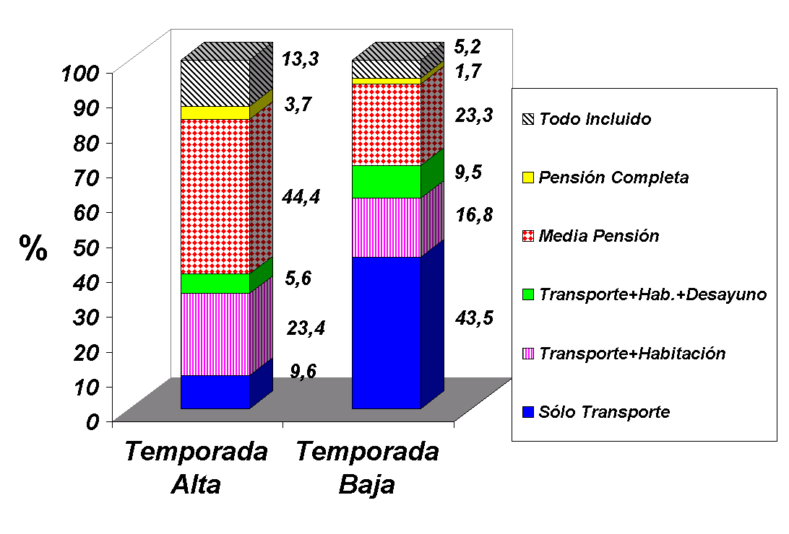
Fuente.EGT

Un aspecto que resulta de actual interés es el relativo a la preferencia que en los últimos tiempos muestra el turista que visita Baleares por el “todo incluido”. Esta preferencia es mayor durante la temporada de verano que la de invierno. En parte la explicación a estas diferencias, se debe a que en muchos casos el turista que lo hace en temporada alta lo hace con la familia y resulta más cómodo y económico hacer uso de esta fórmula, que en los últimos años se empieza a imponer en la industria turística balear. A este respecto, resulta de interés destacar que esta fórmula de demanda turística conocida como del ”todo incluido” cuenta, según los expertos con notables probabilidades de ir implantándose por el hecho de que los productos no comercializables, enmarcados básicamente dentro de la oferta complementaria, están sometidos a un crecimiento en los precios derivado del crecimiento en los costes, que a lo largo del tiempo motivan un decrecimiento de la demanda. El turista a la vista de que los precios de la oferta complementaria resultan relativamente caros con respecto a otros destinos y también con respecto a los de su propio país de origen muestran una buena aceptación de la oferta del todo incluido.

4.7- LA FORMA DE CONTRATAR EL VIAJE:

Los inicios de la industria turística en Baleares ha ido ligado de la actuación desarrollada por los Tour Operators quienes comercializan, tradicionalmente sus paquetes turísticos mediante las agencias de viajes. Sin embargo, en los últimos años consecuencia de un conjunto de factores, entre los que cabe destacar el mayor grado de conocimiento acerca del producto turístico que tiene el turista del lugar – explicado por el relativo elevado grado de repetición, indicado anteriormente-, y la incorporación de las nuevas tecnologías al mundo turístico, están haciendo posibles cambios importantes en cuanto a la forma de contratar el viaje.

En la temporada alta la fórmula más utilizada, y con diferencia, sigue siendo la tradicional; esto es, el turista que viaja a Baleares en temporada alta en más de un 60% lo hace contratando los servicios vía agencia de viajes. Mientras que durante la temporada baja la fórmula que se está imponiendo es hacerlo vía internet. Ello lleva a la necesidad de que el sector público y privado deban tener presente la incorporación de las nuevas tecnologías. En efecto, es preciso ser conscientes de que el turismo es una actividad inmersa en una competencia que podemos denominar global en lo que al mantenimiento de la competitividad depende además de la satisfacción de las exigencias de la demanda, de competir con las innovaciones y de la continua incorporación de las oportunidades que surgen el desarrollo tecnológico, y, sin duda, la aparición de internet es un aspecto que, a buen seguro, está revolución del perfil del turista que visita Baleares. No obstante, las agencias de viaje sigue siendo en más de una tercera parte la fórmula habitual de contratar el viaje por parte del turista durante la temporada alta.

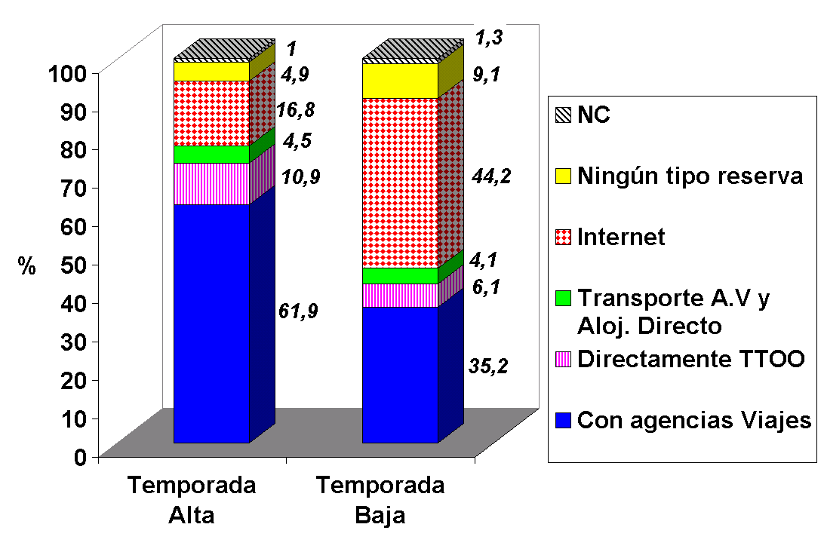
Gráfico-7 : La forma de contratar el viaje durante la temporada alta versus la temporada baja

Fuente:EGT

De igual modo un rasgo diferente es que mientras en los meses de invierno casi un 10% de los turistas no ha efectuado ningún tipo de reserva, este porcentaje se reduce a la mitad en la temporada alta. Ello, viene explicado básicamente porque durante los meses de invierno las probabilidades de encontrarse con el cartel de “completo” son mucho menores que en verano.

4.8- EL GASTO MEDIO

El turista en temporada alta efectúa un gasto proporcionalmente mayor ( en un 14%) que en temporada baja. Sin embargo, tal y como se refleja en el cuadro1 la composición del gasto es algo diferente entre ambas temporadas. Durante la temporada alta, el gasto en el país de origen es de un 49,6% superior a la temporada baja; por el contrario, el gasto en Baleares es un 20% superior en temporada baja que en la alta. El gasto que llega a Baleares, resultado del 54% del gasto en el país de origen y la totalidad del gasto en Baleares, es solamente del 4,7% más alto en temporada alta que en temporada baja.

Del gasto efectuado en Baleares, el gasto en alojamiento es un 5,6% más alto en temporada baja que en temporada alta, y cuando se compara el gasto fuera del alojamiento la diferencia se incrementa al 24,4%.

Del gasto fuera del alojamiento, l turista en temporada baja gasta más que el de temporada alta en comidas y bebidas, excursiones y coches de alquiler y otros conceptos, mientras que en diversiones, el turista en temporada alta gasta un 79,3% más que en temporada baja. Todo ello acorde con las motivaciones del viaje, analizadas en el próximo epígrafe.

Cuadro 1- Gasto medio por estancia
 | Temporada Alta | Temporada Baja
TOTAL Gasto realizado por estancia | 82,35 | 72,21
A) P.orígen | 54,27 | 38,29
b) Baleares | 28,08 | 33,92
b.1) Alojamiento | 5,46 | 5,78
b.2) Fuera Alojamiento | 22,62 | 28,14
b.2.1)Diversiones | 4,77 | 2,66
b.2.2)Comida y bebidas | 9,48 | 11,25
b.2.3) Excursiones y alquiler coche | 2,99 | 3,63
b.2.4) Otros | 5,38 | 10,6
C)Gasto que llega a Baleares | 56,84 | 54,26
Fuente: EGT

4-9- LAS MOTIVACIONES DEL VIAJE

Una de las cuestiones básicas a analizar es la relativa a la motivación que le impulsa a escoger Baleares como destino turístico. En otras palabras, ¿cuáles son los motivos que aducen los turistas para elegir un destino de Sol y Playa como el de las Islas Baleares? En la Encuesta de Gasto Turístico se solicitan los motivos preferentes para haber elegido Baleares como lugar de vacaciones.

Los turistas de temporada alta y baja coinciden en señalar que el clima es el principal factor a la hora de considerar Baleares como destino turístico. No obstante, con relación a los otros factores o motivos existen diferencias destacables. Mientras los de temporada alta, después del clima, consideran como muy determinante de su decisión de venir a Baleares a pasar sus vacaciones, las playas (un 52,2%), los turistas de temporada alta valoran el precio y la tranquilidad.

El precio, en cualquier caso sigue siendo una variable relativamente determinante de su elección, algo más relevante en el caso de la temporada baja que alta.

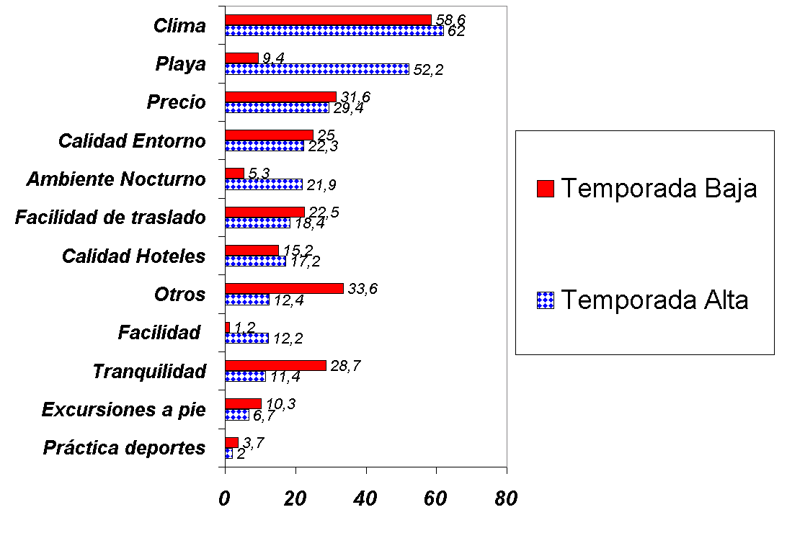
Gráfico 8- : Las motivaciones del viaje durante la temporada alta versus la temporada baja

Fuente: EGT

En lo que si coinciden bastante los turistas de temporada alta y baja es en la importancia otorgada a la calidad del hotel y del entorno. Aspectos que van muy ligados con la política medioambiental y de certificaciones de calidad, aspectos éstos que parecen ser considerados en los últimos años por los responsables políticos de esta materia, así como por los propios agentes privados implicados en la actividad turística.

A modo de conclusión respecto a los motivos que aducen los turistas para elegir Baleares como destino turístico están ligados obviamente al clima, en un entorno de calidad medioambiental y hotelera, siendo el precio de la oferta un motivo relevante, pero no esencial.

5- CONCLUSIONES:

El turista en temporada alta en Baleares es mayoritariamente un turista joven, con menos de 30 años; de profesión empleado del sector servicios; viaja acompañado de otra persona, aunque un 30% lo hace también con hijos; se aloja en hoteles, en régimen de media pensión y contrata el viaje como un paquete turístico. La estancia media es de 10 días y el gasto medio por estancia es de 82 euros. Los motivos por los que vienen a las islas, son de forma mayoritaria por el clima y las playas.

En cambio, el turista en temporada baja es un turista con una cierta edad, superior a los 45 años, de profesión laboral liberal y jubilados. Viaja acompañado de otra persona. Se hospeda en casa de su propiedad o de amigos. Reservan su viaje por internet, la estancia media es de 6,7 días y el gasto medio de las vacaciones es de 54,26 euros por día. Los motivos que les animan a escoger Baleares como destino turístico son de forma mayoritaria el clima, la tranquilidad y la calidad del entorno.

BIBLIOGRAFÍA:

Aguiló, E. (2004) “Las perspectivas del turismo en Baleares a la luz de veinte años de encuesta de gasto turístico”; BBVA (Serie de Estudios Regionales).
Aguiló, E. Y Bardolet, E. (2002) “La economía balear en el 2001”; Cuadernos de Información Económica, 167.
Aguiló, E.; Bardolet, E. Y Sastre, A. (2002) “La Despesa Turística 2001” Universitat de les Illes Balears.
Alegre, J. Y Pou, Ll. (2003-a) “El turismo de sol y playa desde la perspectiva de los consumidores europeos. Un nuevo desafío en el desarrollo turístico de Baleares”. BBVA (Serie de Estudios Regionales).
Alegre, J. Y Pou, Ll. (2003-b)” La reducción del tiempo de estancia en los destinos vacacionales: Implicaciones sobre el gasto turístico y la estacionalidad en las Islas Baleares”. BBVA (Serie de Estudios Regionales).
Bull, A. (1994) “La economía del sector turístico”. Ed. Alianza.
Fernández de Guevara (2001) “El sector turístico en España”, CAM.
Padilla, R. (1998) “La demanda de servicios turísticos en España”; Investigaciones Económicas, 12.
Rosselló, J. (2003) “Evolución y perspectiva de la demanda turística en Baleares”. BBVA (Serie de Estudios Regionales).
Rus, G. Y León, C. (1997) “Economía del turismo un panorama”; Revista de Economía Aplicada, 5.
Sastre, F. (1992) “Modelos de demanda turística. Aplicación a lo casos de Baleares y España”. Cámara Oficial de Comercio. Palma de Mallorca.
World Travel & Tourism Council (2002) “The impact of Travel & Tourism on Jobs and the economy”.

- Según apuntan Alegre y Pou (2003 -b), aún a pesar de que uno de los objetivos perseguidos por el sector turístico balear en los últimos años ha sido la desestacionalización, en los últimos años se ha detectado un incremento de la estacionalidad de la demanda.
-Según apuntan ‘un alto grado de repetición podría ser un síntoma de declive si los nuevos turistas no se incorporasen a la corriente de repetidores. Sin embargo, este no parece ser el caso de Baleares, en donde a la pregunta sobre la intención de retorno(¿piensa volver a pasar sus vacaciones en nuestras islas?), la respuesta es afirmativa en más del 80%, intención que manifiestan en más del 75% los visitantes que vienen por primera vez.
- Esta circunstancia, no obstante, no es específica de las Baleares, ya que la contratación de paquetes turísticos creados por TTOO y comercializados por agencias de viajes es mayoritaria en las vacaciones mediterráneas (Travel Tourism Intelligence; 2000).
- Un reciente estudio de Rosselló, J. (2003) diferencia esta realidad entre el turismo alemán y británico. Así, este autor concluye que para el turismo con destino a Baleares es para los alemanes más bien un bien necesario que de lujo. Tal vez, la explicación a ello se debe a que la creciente presencia de turismo alemán de segundas residencias esté desvinculado de variables económicas (como es el precio). Mientras el turismo británico es más homogéneo y la motivación principal, ahora y en el pasado sea el clima y las playas, siendo afectado su comportamiento por la variable precio. Ello lleva a pensar que los turistas británicos, más sensibles a variaciones de precios y renta, puedan acabar desviándose hacia otros nuevos destinos, con más posibilidades de competir vía precios que Baleares.

